DESIGN AND IMPLEMENTATION OF A REAL-TIME RETAIL DATA ANALYTICS PLATFORM WITH MACHINE LEARNING AND RAG
Thiết kế và xây dựng nền tảng phân tích dữ liệu bán lẻ thời gian thực tích hợp Machine Learning và RAG

1. Tổng quan về đề tài
Trong hoạt động bán lẻ và thương mại điện tử, doanh nghiệp liên tục phát sinh lượng lớn dữ liệu về lượt xem sản phẩm, thêm vào giỏ hàng, xóa khỏi giỏ, mua hàng, phiên truy cập, giá và danh mục sản phẩm. Nếu các dữ liệu này chỉ được tổng hợp theo ngày hoặc theo tháng thì doanh nghiệp khó phát hiện sớm các biến động như sản phẩm tăng nhu cầu đột biến, tỷ lệ chuyển đổi giảm, hành vi bỏ giỏ tăng hoặc một nhóm sản phẩm đang được quan tâm nhưng chưa tạo ra doanh thu. Vì vậy, đề tài hướng tới xây dựng một nền tảng có khả năng tiếp nhận và xử lý luồng sự kiện gần thời gian thực, trực quan hóa các chỉ số bán lẻ, áp dụng Machine Learning để hỗ trợ dự đoán/gợi ý, đồng thời tích hợp RAG để người quản lý có thể hỏi dữ liệu và tài liệu nghiệp vụ bằng ngôn ngữ tự nhiên.
Nguồn dữ liệu chính trong giai đoạn Chuyên đề CNTT là bộ “eCommerce behavior data from multi category store” của Michael Kechinov trên Kaggle. Bộ dữ liệu chứa khoảng 285 triệu sự kiện trong 7 tháng (10/2019–04/2020); mỗi bản ghi gồm thời gian sự kiện, loại hành vi (view, cart, remove_from_cart, purchase), product_id, category, brand, price, user_id và user_session [1]. Đây là dữ liệu lịch sử, do đó phần “real-time” của hệ thống được mô phỏng bằng kỹ thuật event replay: chương trình Python đọc dữ liệu theo thứ tự thời gian và phát từng sự kiện vào Kafka với tốc độ cấu hình trước. Cách làm này cho phép trình diễn đầy đủ pipeline streaming mà không cần kết nối trực tiếp với một website bán hàng thật.
Mục tiêu của đề tài gồm bốn nhóm chính. Thứ nhất, xây dựng pipeline dữ liệu thời gian thực từ Python Producer → Apache Kafka → Apache Spark Structured Streaming → cơ sở dữ liệu phân tích. Thứ hai, xây dựng dashboard theo dõi KPI như số lượt xem, thêm giỏ, mua hàng, doanh thu, người dùng, sản phẩm/thương hiệu/danh mục nổi bật và phễu View → Cart → Purchase. Thứ ba, xây dựng một mô hình Machine Learning phù hợp với dữ liệu, ưu tiên Recommendation System dựa trên hành vi người dùng; nếu thời gian cho phép có thể bổ sung dự đoán khả năng mua hàng. Thứ tư, xây dựng trợ lý RAG sử dụng tài liệu nghiệp vụ và các bản tóm tắt phân tích để trả lời câu hỏi như “sản phẩm nào đang được quan tâm nhiều?”, “thương hiệu nào có tỷ lệ chuyển đổi tốt?” hoặc “chính sách đổi trả là gì?”. RAG được lựa chọn vì phương pháp này kết hợp mô hình sinh ngôn ngữ với cơ chế truy xuất tri thức ngoài mô hình, giúp câu trả lời bám sát nguồn dữ liệu/tài liệu hơn [5].
Phạm vi Chuyên đề CNTT được giới hạn ở mức demo end-to-end, ưu tiên tính hoàn chỉnh hơn số lượng công nghệ. Khi phát triển thành đồ án tốt nghiệp, hệ thống có thể bổ sung dataset về tồn kho/cửa hàng, Product Master, chi phí-lợi nhuận và các Business Documents; đồng thời mở rộng sang Data Lakehouse, MLflow/Airflow, giám sát hệ thống và Agentic RAG. Như vậy, bản Chuyên đề đóng vai trò là lõi kỹ thuật ban đầu và có thể tái sử dụng khi mở rộng thành Enterprise Retail Intelligence Platform.

2. Xây dựng kiến trúc hệ thống
Kiến trúc đề xuất cho bản demo gồm các lớp sau:
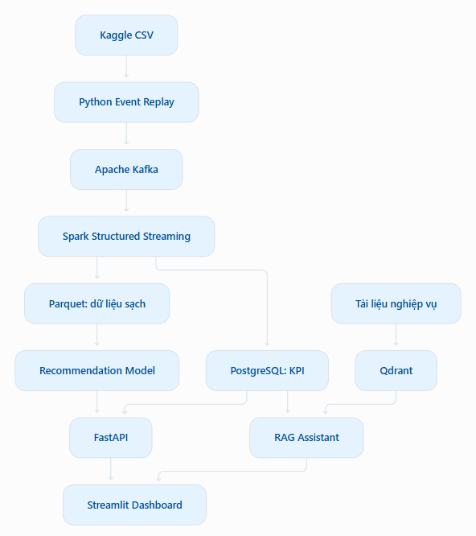
Lớp nguồn dữ liệu và mô phỏng: dữ liệu Kaggle được lưu dưới dạng CSV. Python Producer đọc từng dòng, chuẩn hóa thành JSON và gửi vào topic Kafka, ví dụ retail-events. Có thể cấu hình 100, 500 hoặc 1.000 events/giây để mô phỏng nhiều mức tải. Không đưa toàn bộ 285 triệu sự kiện vào RAM; trong giai đoạn đầu chỉ sử dụng mẫu nhỏ để phát triển, sau đó mới tăng dần kích thước dữ liệu.
Lớp streaming: Apache Kafka giữ vai trò trung gian thu nhận và phân phối các sự kiện. Kafka được thiết kế cho event streaming, cho phép ghi nhận dữ liệu liên tục từ các nguồn và phân phối tới các hệ thống xử lý [2]. Spark Structured Streaming đọc dữ liệu từ Kafka, kiểm tra schema, làm sạch giá trị thiếu, chuyển đổi timestamp và thực hiện các phép tổng hợp theo cửa sổ thời gian như 1 phút, 5 phút hoặc 1 giờ. Spark hỗ trợ trực tiếp Kafka source và cho phép xử lý streaming DataFrame bằng mô hình gần giống xử lý batch [3][4].
Lớp lưu trữ và phục vụ: PostgreSQL lưu các bảng KPI/aggregate phục vụ truy vấn nhanh cho dashboard; Parquet có thể lưu dữ liệu đã làm sạch để tái sử dụng cho huấn luyện Machine Learning. FastAPI cung cấp các API như /analytics, /top-products, /recommendations/{user_id} và /rag/ask để tách phần xử lý dữ liệu khỏi giao diện [7]. Dashboard có thể sử dụng Streamlit cho bản Chuyên đề để rút ngắn thời gian phát triển; khi làm đồ án tốt nghiệp có thể thay bằng React.
Lớp Machine Learning: phiên bản đầu nên chọn Recommendation System vì dataset có user_id, product_id và các hành vi view/cart/purchase. Có thể quy đổi trọng số tương tác, ví dụ view=1, cart=3, purchase=5, rồi xây dựng popularity baseline trước, sau đó nâng lên Item-based Collaborative Filtering hoặc ALS. Kết quả cần được đánh giá bằng các chỉ số phù hợp như Precision@K, Recall@K hoặc Hit Rate@K để chứng minh mô hình không chỉ chạy được mà còn có chất lượng.
Lớp RAG: các tài liệu như return_policy, promotion_policy, inventory_policy, business_rules và các bản tóm tắt KPI được chia thành đoạn, tạo embedding và lưu trong Qdrant. Qdrant là hệ thống vector/semantic search cho phép lưu embedding và truy xuất các đoạn có ý nghĩa gần với câu hỏi [6]. Khi người dùng hỏi, hệ thống tạo embedding cho câu hỏi, truy xuất Top-K đoạn liên quan, ghép chúng vào context rồi gửi cùng câu hỏi tới LLM. Kết quả trả về cần kèm nguồn/tài liệu tham chiếu để tăng khả năng kiểm chứng.

3. Tài liệu tham khảo cụ thể
[1] Michael Kechinov, “eCommerce behavior data from multi category store”, Kaggle. Dataset gồm khoảng 285 triệu sự kiện, 10/2019–04/2020. https://www.kaggle.com/datasets/mkechinov/ecommerce-behavior-data-from-multi-category-store
[2] Apache Kafka, “Introduction – Event Streaming”. https://kafka.apache.org/intro/
[3]Apache Spark, “Structured Streaming Programming Guide”. https://spark.apache.org/docs/latest/streaming/
[4] Apache Spark, “Structured Streaming + Kafka Integration Guide”. https://spark.apache.org/docs/latest/streaming/structured-streaming-kafka-integration.html
[5] P. Lewis et al., “Retrieval-Augmented Generation for Knowledge-Intensive NLP Tasks”, NeurIPS 2020 / arXiv:2005.11401. https://arxiv.org/abs/2005.11401
[6] Qdrant Documentation, “Vector Search / Semantic Search”. https://qdrant.tech/documentation/
[7] FastAPI Documentation, “Tutorial – User Guide”. https://fastapi.tiangolo.com/tutorial/
[8] GitHub Docs, “Creating a new repository / Quickstart for repositories”. https://docs.github.com/en/repositories/creating-and-managing-repositories/creating-a-new-repository
[9] Docker Docs, “Docker Compose”. https://docs.docker.com/compose/
10] Y. Hu, Y. Koren and C. Volinsky, “Collaborative Filtering for Implicit Feedback Datasets”, IEEE International Conference on Data Mining, 2008.
https://doi.org/10.1109/ICDM.2008.22
[11] Apache Spark, “Collaborative Filtering – MLlib”.
https://spark.apache.org/docs/latest/ml-collaborative-filtering.html

